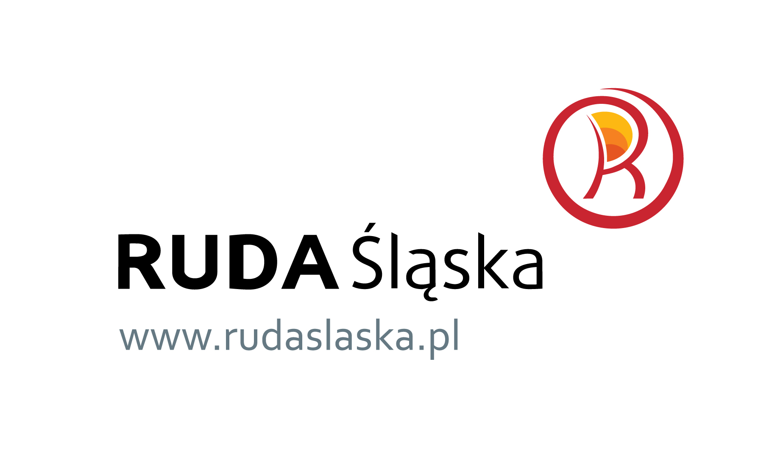
Ankieta
Szanowni Państwo!
Miasto Ruda Śląska planuje rozpoczęcie przedsięwzięć i współpracę z podmiotami prywatnymi w ramach formuły Partnerstwa Publiczno-Prawnego. Celem tej ankiety jest poznanie zainteresowania lokalnych firm uczestnictwem w przedsięwzięciach w ramach Partnerstwa Publiczno-Prawnego. Państwa odpowiedzi będą dla nas niezwykle cenne przy planowaniu sposobu realizacji miejskich przedsięwzięć.

Partnerstwo Publiczno-Prywatne (PPP) polega na realizacji celu publicznego przez podmiot publiczny np. samorząd z udziałem partnera prywatnego w formie współpracy, charakteryzującej się podziałem ryzyka, długotrwałością oraz zaangażowaniem obydwu stron w celu osiągnięcia obustronnych korzyści.
Z góry dziękujemy za wypełnienie ankiety i poświęcony czas.

- Czy są Państwo zainteresowani współpracą z Miastem Ruda Śląska przy realizacji zadań publicznych?
1. tak 2. nie

- Czy słyszeli Państwo o Partnerstwie Publiczno-Prywatnym (PPP)?
1. tak 2. nie

- Skąd dowiedzieli się Państwo o Partnerstwie Publiczno-Prywatnym? (można wybrać dowolną liczbę odpowiedzi)
1. | z mediów | 3. | z informacji pisemnej Urzędu Miasta
2. | ze strony internetowej Urzędu Miasta | 4. | z innych źródeł, jakich? ................................

- Jakich informacji o Partnerstwie Publiczno-Prywatnym Państwu brakuje? ................................................
...............................................................................................................................................
...............................................................................................................................................

- Czy są Państwo zainteresowani współpracą z Miastem Ruda Śląska w formule Partnerstwa Publiczno-Prywatnego?
1. tak 2. nie

- Jakim rodzajem przedsięwzięć w formule PPP byli by Państwo zainteresowani? .........................................
...............................................................................................................................................

- Na jaki okres byli by Państwo w stanie zaangażować się w projekt przedsięwzięcia w ramach PPP
1. 5 lat 2. 10 lat 3. 15 lat 4. 20 lat 5. inny, jaki?.........................

- Która z odmian PPP byłaby dla Państwa najbardziej interesująca? (można wybrać dowolną liczbę odpowiedzi)
- BOT – (build-operate-transfer) buduj-eksploatuj-przekaż
- DBOT – (design-build-operate-transfer) projektuj-buduj-eksploatuj-przekaż
- BOOT – (build-own-operate-transfer) buduj-przejmuj-eksploatuj-przekaż
- BOO – (build-own-operate) buduj-przejmuj-eksploatuj
- DBFO – (design-build-finance-operate) projektuj-buduj-finansuj-eksploatuj

- Z jaką częstotliwością powinno być wypłacane wynagrodzenie dla partnera prywatnego?
1. | miesięcznie | 3. | półrocznie
2. | kwartalnie | 4. | rocznie

- Jaki sposób finansowania przedsięwzięcia biorą Państwo pod uwagę? (można wybrać dowolną liczbę odpowiedzi)
- kapitały własne
- komercyjne środki zewnętrzne
- niekomercyjne środki zewnętrzne (dotacje, granty, środki unijne, programy norweskie itp.)
- inne, jakie? ...............................................................................................................
VERTE
Metryczka

M 1. Proszę zaznaczyć formę działalności firmy:
1. Jednoosobowa działalność gospodarcza
2. Spółka osobowa (cywilna, spółka jawna, spółka partnerska, spółka komandytowa, spółka komandytowo-akcyjna)
3. Spółka kapitałowa (spółka z ograniczoną odpowiedzialnością, spółka akcyjna)
4. Spółdzielnia
5. inna, jaka? .....................................................................................................................

M 2. W jakim mieście Państwa firma ma siedzibę?...................................................................................

M 3. Jeżeli Państwa firma nie ma siedziby w Rudzie Śląskiej, to w jaki sposób obecna jest w mieście?.................

..................................................................................................................................................

M 4. Na jakich rynkach firma działa?
1. Lokalnym | 2. Regionalnym | 3. Ogólnopolskim | 4. Międzynarodowym

M 5. W jakich branżach działa? ........................................................................................................

M 6. Jakiej wielkości jest Państwa firma?
1. Mała 2. Średnia 3. Duża

M 7. Prosimy o podanie stanowiska osoby wypełniającej tę ankietę:.........................................................

Proszę o dodatkowe uwagi dot. tematu ankiety:
...............................................................................................................................................
...............................................................................................................................................
...............................................................................................................................................

Proszę o przesłanie dodatkowych informacji dotyczących Partnerstwa Publiczno-Prywatnego:
Nazwa Firmy: ............................................................................................................
adres: ............................................................................................................
e-mail: ............................................................................................................
telefon: ............................................................................................................
osoba do kontaktu: ............................................................................................................

Dziękujemy za wypełnienie ankiety i poświęcony czas.

